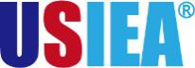

美国加州大学河滨分校
2020春季学期访学项目
University of California, Riverside
语言文化课程：2020年3月2日 - 6月5日
专业学分课程：2020年1月21日/或3月2日 – 6月12日

一、项目综述
根据学习目标、英语水平和专业背景的不同，参加加州大学河滨分校2020年春季访学项目的学生可选报两类课程：语言文化课程或大学专业学分课程。参加项目的学生与加州大学河滨分校在读学生混合编班，由加州大学河滨分校进行统一的学术管理与学术考核，获得加州大学河滨分校正式成绩单。

全美国际教育协会作为加州大学河滨分校在中国的正式授权机构，负责选拔优秀中国大学生，于2020年春季前往加州大学河滨分校参加语言文化课程或大学专业学分课程。通过为期一学期的学习，项目学生将迅速提高英语水平，提升自身的专业技能，同时体验加州地区的社会与文化。

二、特色与优势
- 【融入加州，体验加州大学院校课程】参加加州大学河滨分校课程，聆听加州大学河滨分校卓越师资团队的授课；
- 【加州大学河滨分校成绩单和学习证书】获得加州大学河滨分校颁发的成绩单与项目证书，为个人履历添砖加瓦；
- 【和国际学生一起上课，结交各国好友】与来自其它国家的学生共同学习、提高跨文化沟通技能，收获知识与友谊；
- 【尽享校园设施与资源】 获得加州大学河滨分校学生证，按校方规定充分享受各类校园设施与教育资源；
- 【丰富的课外生活安排，Work Hard, Play Harder】丰富多彩的加州文化体验，参观迪士尼乐园、环球影城、海滨及内陆沙漠地区，观看NBA洛杉矶湖人队比赛等。
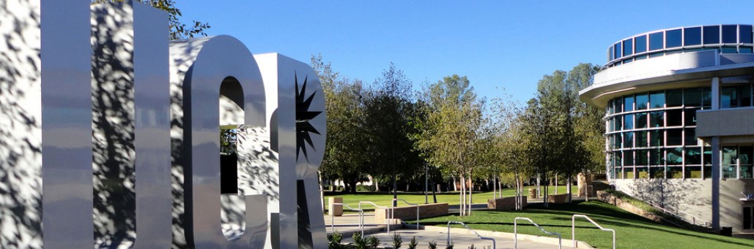
三、加州大学河滨分校简介
- 美国著名公立研究型大学，加州大学系统中十大分校之一。2019年《美国新闻与世界报道》全美公立大学排名第35、全美4000多所高校综合排名第85；
- 以高质量的教育水平和“全美最美校园”闻名于世，更以学生多样化、教学理念多样化、课程多样化为特点，位列《美国新闻与世界报道》“全美教育多样化”排名第五；被美国《时代》杂志评选为美国“性价比最高”的大学；
- 位于加利福尼亚州河滨市，地理位置优越，距离洛杉矶仅一小时车程。

四、项目详情
第一类：语言文化课程
【课程日期】
2020年3月2日 — 6月5日
【课程内容】
项目分为两阶段：为期2周的语言预备课程及为期12周的强化英语主课。参加语言文化课程的学生，将与来自世界各地的同学一起学习，快速提高英语应用能力与沟通交流能力，同时了解美国社会，增进对不同文化的认识和理解，提高自身的创新意识和国际意识。
课程内容丰富、形式多样，以分级小班授课、专题讲座、小组讨论、校园文化实践、参观当地机构、参加中美大学生交流活动等各种形式，强化训练学生的英语听说读写能力、了解美国历史文化，英语水平较高的学生可以选修国际商务英语或口语强化课程。
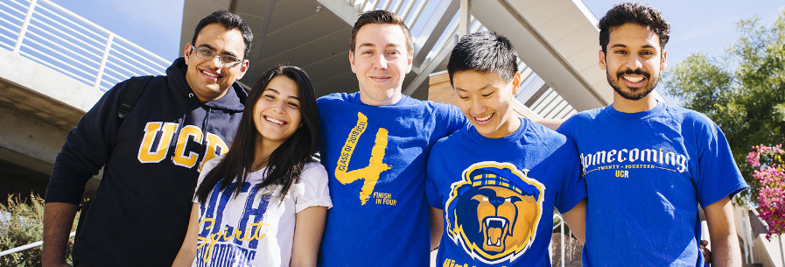
项目学生可入住经加州大学河滨分校严格筛选的美国寄宿家庭，近距离接触美国家庭、社区和社会，获得全方位的访学体验。

第二类：大学专业学分课程
【课程日期】
第一阶段2020年3月2日–3月13日（2周语言预备课程），
第二阶段 2019年3月23日–6月12日（12周专业学分课程）
【课程内容】
英文测试成绩达到项目要求并希望提高专业水平的同学，通过本校、全美国际教育协会、以及加州大学河滨分校的共同选拔后，可以与河滨分校本科学生一起学习与本专业相关的学分课程，学习优异的学生还可以选修研究生课程。参加UCR学期学分课程的学生，在课程有空位的基础上，可从80多个本科专业及50多个研究生课程中，自主选择专业课程学习（不能保证部分热门课程的选课）。学生在一学期（quarter）的学习过程中，可选择3-4门专业课，共计12学分课程学习。
大学专业学分课程面向本校大多数专业的学生，可选专业课程包括但不限于人文社科
与艺术学院、自然科学与农学院、伯恩斯工程学院、商学院、医学院、以及公共政策学院的课程。
顺利完成学业后，获得加州大学河滨分校的正式学分和成绩单，经本校教务处获院系评估认可的学分可转为本校学分。
注：如学生不具备托福雅思成绩，或者托福雅思成绩未达到项目要求，也可选择参加加州大学河滨分校语言内测，如内测成绩达到要求，可先参加8周语言预备课程（2020年1月21日–3月13日），通过考核后继续修读专业学分课程。

【文化活动】
加州大学河滨分校独特的地理优势使学生与丰富的课余活动近在咫尺，课余可参观迪士尼乐园、环球影城、海滨及内陆沙漠地区，观看NBA洛杉矶湖人队比赛等。
所有参加语言及学分课程的学生均可获得加州大学河滨分校正式注册的学生证，凭
借学生证可在项目期内，按校方规定使用学校的校园设施与教育资源，包括图书馆、健身房、活动中心等。

【项目证书】
顺利完成所有课程，并通过学术考核的学生，将获得加州大学河滨分校出具的正式成绩单及学习证明。

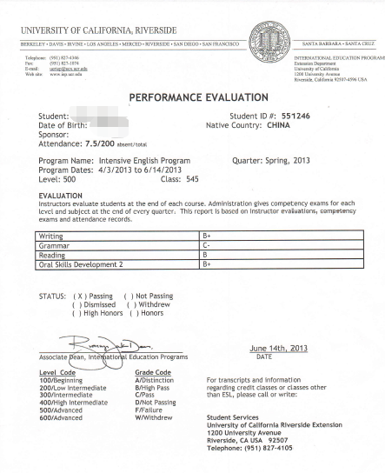
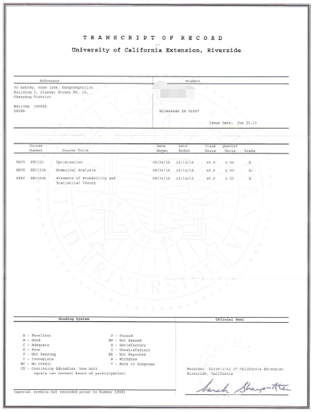

图：加州大学河滨分校语言及学分课程成绩单

【项目费用】
项目总费用 | 语言文化课程：约8,400美元（约合人民币5.8万元）
大学专业学分课程：约10,200美元（约合人民币7.04万元）
如先参加8周语言预备课程：约12,950美元（约合人民币9万元）
费用包括： | 申请费、学费、杂费、在读期间医疗保险、及项目设计与管理费
费用不包括： | 国际机票、签证费、住宿费与餐费、以及其它个人花费

五、项目申请
- 选拔要求
- 仅限本校全日制在校生；且成绩优异、道德品质好，在校期间未受过纪律处分，身心健康，能顺利完成在美学习任务；
- 申请要求：
语言文化课程：具有良好的英语基础；入学参加分级测试
大学专业学分课程：托福79，或雅思6.5，或通过加州大学河滨分校语言内测；
- 家庭具有一定经济基础，能够提供访学所需学费及生活费；
- 通过全美国际教育协会的项目面试、加州大学河滨分校的学术审核、以及我校院系及国际交流处的派出资格审核。
- 项目申请录取方式和报名流程
1） 学生本人提出申请，在学校国际合作交流处（外事处）报名；
2） 同时登录项目选拔管理机构 -- 全美国际教育协会网站www.usiea.org 填写《世界
名校访学2019-2020学年冬春项目报名表》，网上报名的时间决定录取的顺序和安排宿舍的顺序；
- 学生申请资料经初步审核后，参加面试确定预录取名单；
- 学生提交正式申请材料并缴纳项目费用，获得学校录取及签证后赴美学习。

